[数据归属不清？首都医科大学附属北京天坛医院骨科副主任研究撤稿](https://mp.weixin.qq.com/s?__biz=MzkyNzY3NzY3Nw==&mid=2247500061&idx=1&sn=d15bb75a724d1681770cafe1e9be903c&chksm=c38a56520e46c44998a9eebd25f7bbc6a754de586e0b850da63ed83b0e4ce324536c34c32d1d&scene=126&sessionid=1743095182)

[学术深瞳](javascript:void(0);)2025-03-27 13:54:49广东

近日，发表于《International Orthopaedics》期刊的研究**‘Impact of congenital spinal stenosis on the outcome of three-level anterior cervical discectomy and fusion in patients with cervical spondylotic myelopathy: a retrospective study’先天性椎管狭窄对三节段颈椎前路椎间盘切除融合术治疗脊髓型颈椎病预后的影响：一项回顾性研究**（doi: 10.1007/s00264-024-06278-2）因数据所有权问题被撤回。该研究由Yibo Liu、**Zheng Zeng**（通讯作者，副主任）和Shuanghe Liu共同完成，通讯单位为首都医科大学附属北京天坛医院骨科。

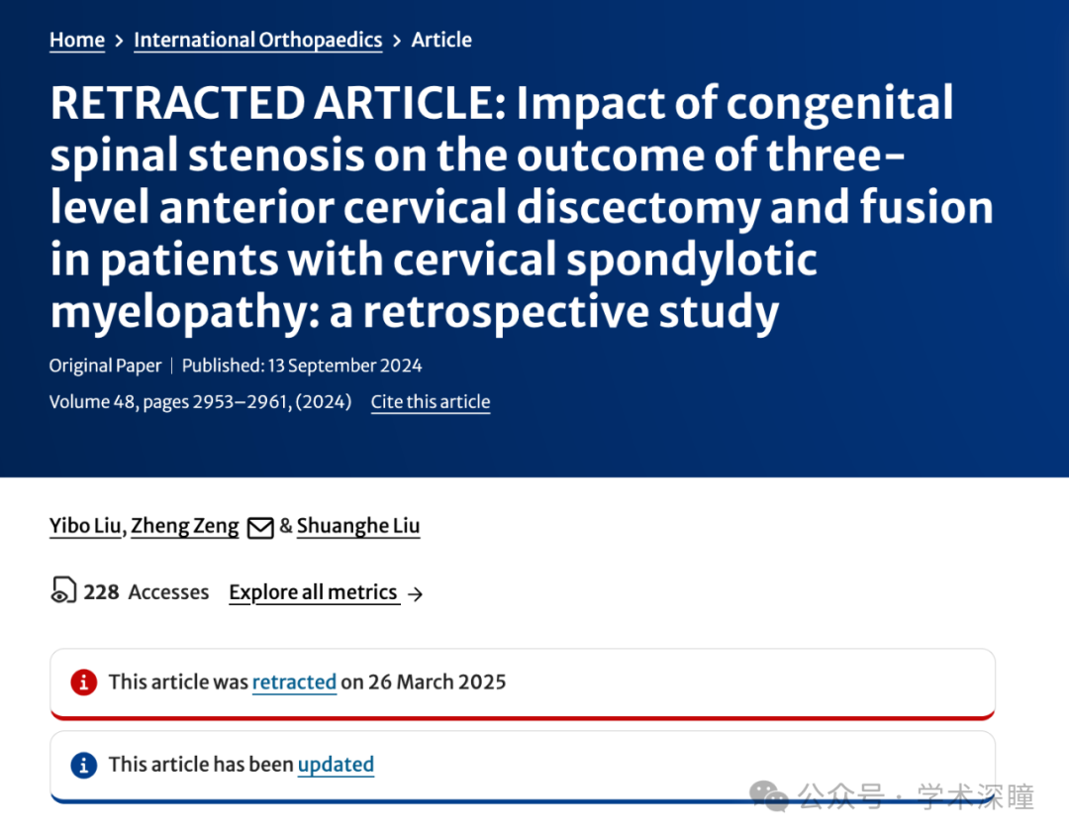

**2025年3月评论人Hoya camphorifolia发布了本文的撤稿声明：**

已于 2025 年 3 月 26 日撤回。

"主编已撤回此论文，因为作者表示他们并不拥有本文报告的患者数据。

所有作者同意撤稿。"

消息来源：

https://pubpeer.com/publications/6C13F34A072A93DBF1CAD2557C15BE#1

如需论文查重，请联系微信号xueshushentong

[#北京天坛医院](https://mp.weixin.qq.com/mp/appmsgalbum?__biz=MzkyNzY3NzY3Nw==&action=getalbum&album_id=3681725012135968776#wechat_redirect)